Глава Минкомсвязи не исключил блокировки Telegram
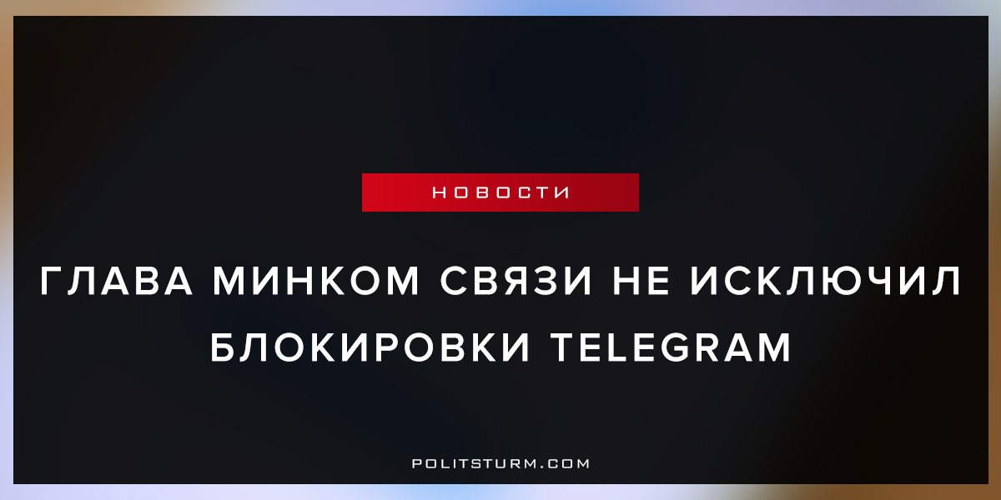

Оригинальная статья
2017-09-29
1 мин. на чтение

Глава Минкомсвязи РФ Николай Никифоров не исключил блокировку мессенджера Telegram, если компания не будет исполнять российское законодательство. Его слова приводит «Интерфакс».
«В конечном итоге блокировка Telegram, конечно, возможна. Те компании, которые не будут сотрудничать, они, с точки зрения исполнения закона, подпадут под блокировку», — ответил он на вопрос о том, чем грозит мессенджеру отсутствие сотрудничества с российскими властями, в том числе силовыми структурами.
Ранее основатель Telegram Павел Дуров сообщил, что ФСБ составила в отношении его компании административный протокол в рамках «закона Яровой». Telegram внесен в реестр распространителей информации летом этого года.
“Политштурм”: Конечно, буржуазия всяческими методами старается ограничить свободу слова. В капиталистическом государстве свобода слова есть свобода говорить только то, что выгодно правящим классам(недавнее событие с Тиньковым и “Немагией” тому пример). Любая возможность, любая лазейка, способная показать всю несправедливость буржуазной государственной машины, приравнивается чуть-ли не к терроризму и моментально “обрубается”. Так будет продолжаться до тех пор, пока существует власть капитала, пока эта власть держится в руках единиц и пока миллионы рабочих этой самой власти лишены.

Оригинальная статья

